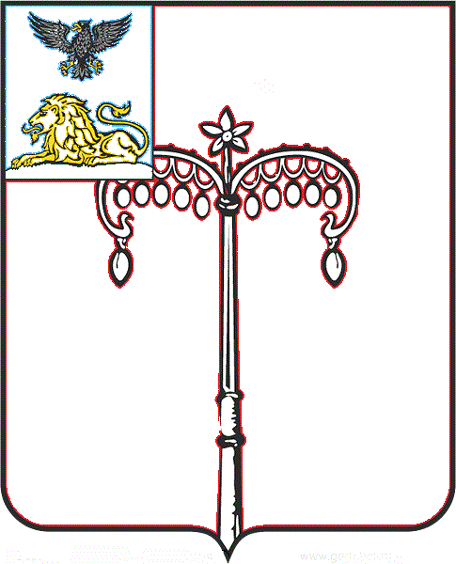

**КРАСНОГВАРДЕЙСКИЙ РАЙОН**

**ЗЕМСКОЕ СОБРАНИЕ**

**ВАЛУЙЧАНСКОГО СЕЛЬСКОГО ПОСЕЛЕНИЯ**

**МУНИЦИПАЛЬНОГО РАЙОНА «КРАСНОГВАРДЕЙСКИЙ РАЙОН» БЕЛГОРОДСКОЙ ОБЛАСТИ ПЯТОГО СОЗЫВА**

**Восьмое заседание**

РЕШЕНИЕ

**Валуйчик**

**«18» марта 2024 г. № 4**

|  |  |
| --- | --- |
| **О рассмотрении проекта решения «Об утверждении отчета об исполнении бюджета Валуйчанского сельского поселения муниципального района «Красногвардейский район» за 2023 год»** |  |

В соответствии с Федеральным законом от 06 октября 2003 года № 131-ФЗ «Об общих принципах организации местного самоуправления в Российской Федерации», Бюджетным кодексом Российской Федерации, Уставом Валуйчанского сельского поселения муниципального района «Красногвардейский район», земское собрание Валуйчанского сельского поселения **р е ш и л о**:

1. Одобрить проект решения земского собрания Валуйчанского сельского поселения муниципального района «Красногвардейский район» «Об утверждении отчета об исполнении бюджета Валуйчанского сельского поселения муниципального района «Красногвардейский район» за 2023 год (прилагается).

2. Обнародовать проект решения земского собрания Валуйчанского сельского поселения муниципального района «Красногвардейский район» «Об утверждении отчета об исполнении бюджета Валуйчанского сельского поселения муниципального района «Красногвардейский район за 2023 год» путем вывешивания в общедоступных местах и на официальном сайте Валуйчанского сельского поселения в сети «Интернет» - <https://valujchanskoe-r31.gosweb.gosuslugi.ru/>.

3. Провести публичные слушания по проекту решения земского собрания

Валуйчанского сельского поселения муниципального района «Красногвардейский район» Белгородской области «Об утверждении отчета об исполнении бюджета Валуйчанского сельского поселения муниципального района «Красногвардейский район за 2023 год».

